Satz des Pythagoras Aufgabe 1.1.1
Anforderungsbereich I (Reproduzieren) • Anforderungsebene ESA
a ) Die Katheten in einem rechtwinkligen Dreieck sind 8 cm bzw. 15 cm lang.
Berechne die Länge der Hypotenuse.
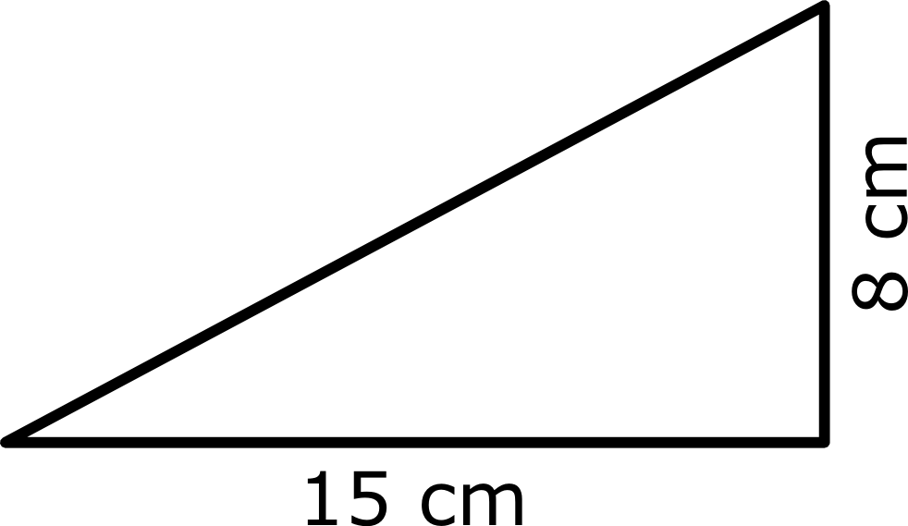
b ) Zeige durch eine Rechnung, dass das Dreieck mit den Seitenlängen 12 cm, 13 cm und 5 cm rechtwinklig ist.
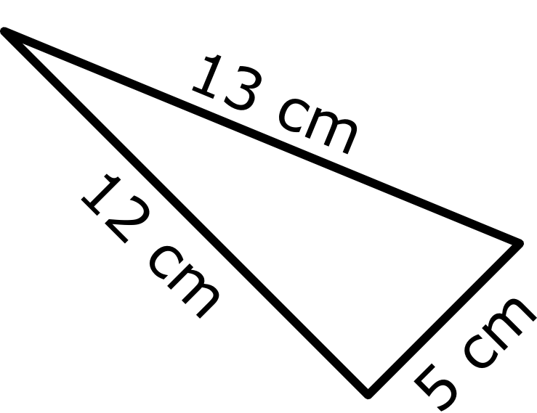
Satz des Pythagoras Aufgabe 1.1.2
Anforderungsbereich I (Reproduzieren) • Anforderungsebene ESA
„In jedem … Dreieck haben die … über den … zusammen … Flächeninhalt wie das … über der Hypotenuse.“
Setze die folgenden Begriffe in den Lückentext ein:
Quadrat
Quadrate
denselben
rechtwinkligen
Katheten

Satz des Pythagoras Aufgabe 1.2.1
Anforderungsbereich I (Reproduzieren) • Anforderungsebene MSA
a ) Gegeben sind die Länge einer Kathete mit 10 cm und die Länge der Hypotenuse mit 26 cm.
Berechne die Länge der anderen Kathete.
b ) Gegeben sind die Seitenlängen eines Rechtecks mit 3 cm bzw. 4 cm.
Berechne die Länge der Diagonalen des Rechtecks.
Satz des Pythagoras Aufgabe 1.2.2
Anforderungsbereich I (Reproduzieren) • Anforderungsebene MSA
Berechne die Länge x der Flächendiagonalen und die Länge y der Raumdiagonalen im gegebenen Quader.
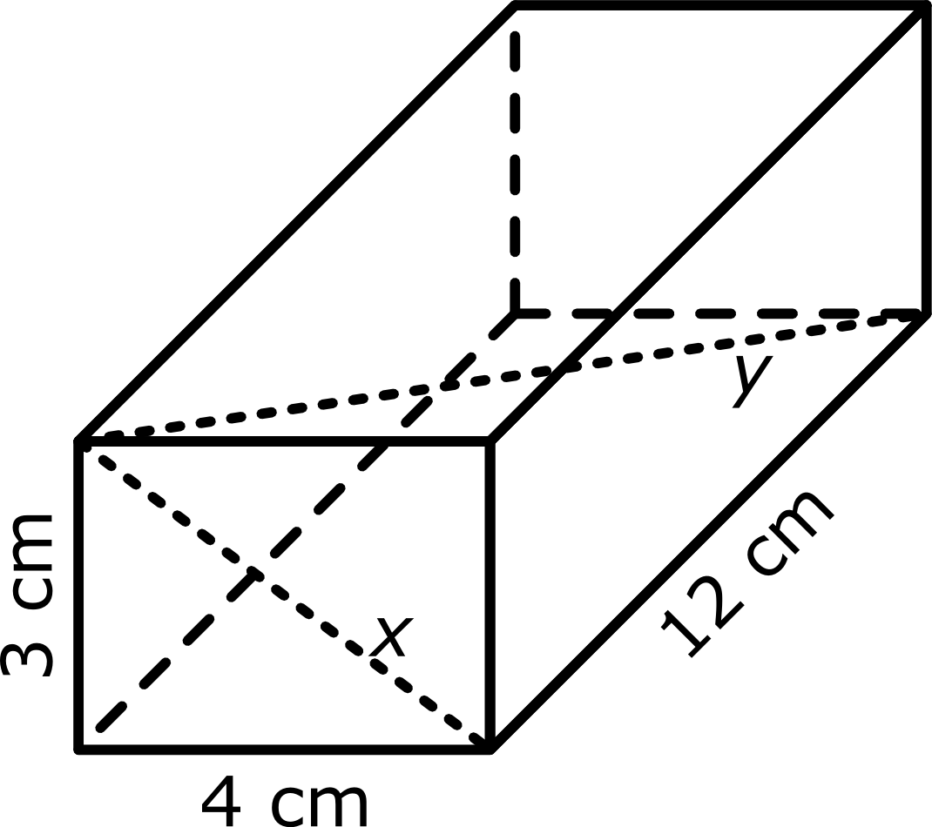

Satz des Pythagoras Aufgabe 1.2.3
Anforderungsbereich I (Reproduzieren) • Anforderungsebene MSA
„In jedem … Dreieck haben die … über den … zusammen … Flächeninhalt wie das … über der Hypotenuse.“
Wähle die geeigneten Begriffe aus und setze sie an den passenden Stellen ein:
Katheten
gleichschenkligen
stumpfwinkligen
denselben
Dreiecke
Quadrate
Quadrat
spitzwinkligen
Hypotenuse
rechtwinkligen
größer
kleiner
Dreieck
Satz des Pythagoras Aufgabe 1.3.1
Anforderungsbereich I (Reproduzieren) • Anforderungsebene ÜOS
Gegeben ist die Länge einer Kathete mit 6 cm und
die Länge der Hypotenuse mit 14 cm.
Berechne die Länge der dritten Seite.

Satz des Pythagoras Aufgabe 1.3.2
Anforderungsbereich I (Reproduzieren) • Anforderungsebene ÜOS
Formuliere den Satz des Pythagoras mit eigenen Worten.
Satz des Pythagoras Aufgabe 2.1.1
Anforderungsbereich II (Herstellen von Zusammenhängen) • Anforderungsebene ESA
Gegeben sind die Länge der einen Kathete mit 6 cm und die Länge der Hypotenuse mit 14 cm.
Berechne die Länge der anderen Kathete.

Satz des Pythagoras Aufgabe 2.1.2
Anforderungsbereich II (Herstellen von Zusammenhängen) • Anforderungsebene ESA
Gegeben sind die Seitenlängen eines Rechtecks mit 3 cm bzw. 4 cm.
Berechne die Länge der Diagonalen.
Satz des Pythagoras Aufgabe 2.1.3
Anforderungsbereich II (Herstellen von Zusammenhängen) • Anforderungsebene ESA
Berechne die Länge x der Flächendiagonalen und die Länge y der Raumdiagonalen im gegebenen Quader.

Satz des Pythagoras Aufgabe 2.1.4
Anforderungsbereich II (Herstellen von Zusammenhängen) • Anforderungsebene ESA
Ergänze den folgenden Satz:
„Der Satz des Pythagoras gilt, wenn …“
Satz des Pythagoras Aufgabe 2.1.5
Anforderungsbereich II (Herstellen von Zusammenhängen) • Anforderungsebene ESA
Der abgebildete Würfel hat eine Kantenlänge von 6 cm.
Bestimme die Länge der Strecke CD.
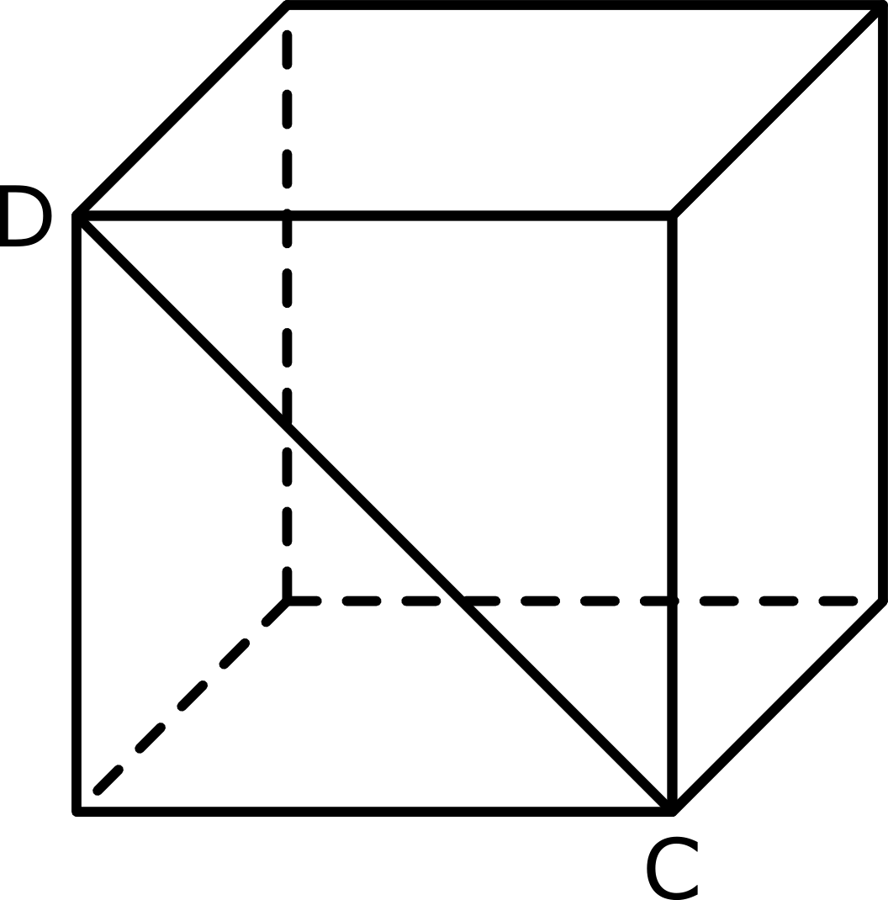

Satz des Pythagoras Aufgabe 2.2.1
Anforderungsbereich II (Herstellen von Zusammenhängen) • Anforderungsebene MSA
Zeichne einen rechten Winkel.
Ergänze den rechten Winkel zu einem rechtwinkligen Dreieck:
Die Hypotenuse des Dreiecks soll eine Länge von 10 cm haben.
Die Länge einer Kathete beträgt 8 cm.
Satz des Pythagoras Aufgabe 2.2.2
Anforderungsbereich II (Herstellen von Zusammenhängen) • Anforderungsebene MSA
Bestimme Umfang und Flächeninhalt der abgebildeten Figur.
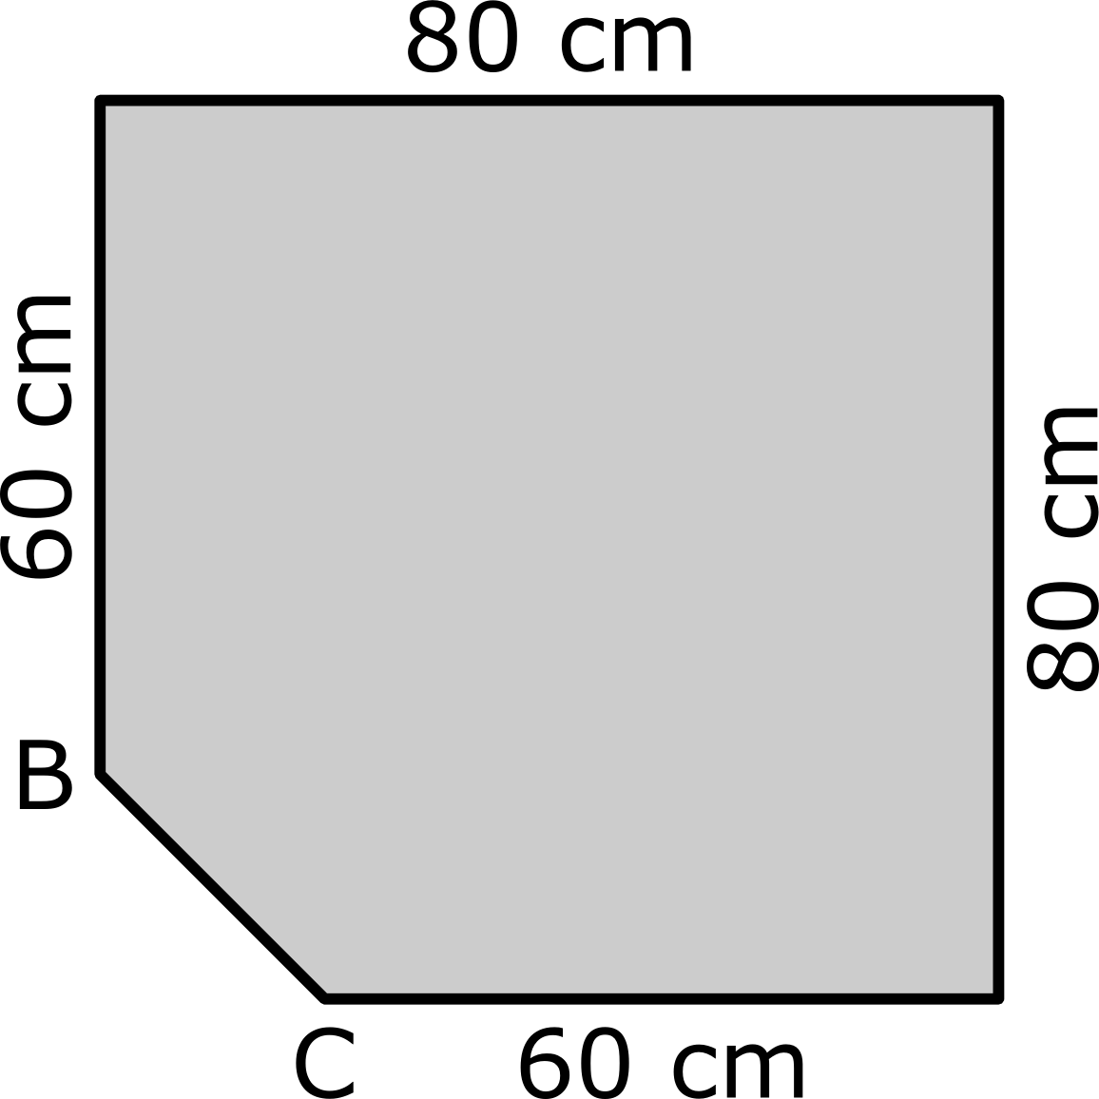

Satz des Pythagoras Aufgabe 2.2.3
Anforderungsbereich II (Herstellen von Zusammenhängen) • Anforderungsebene MSA
Ein Dreieck hat die Seitenlängen a, b und c.
Für das Dreieck gilt a² = b² + c².
Zeichne ein dazu passendes Dreieck.
Satz des Pythagoras Aufgabe 2.2.4
Anforderungsbereich II (Herstellen von Zusammenhängen) • Anforderungsebene MSA
Der abgebildete Würfel hat eine Kantenlänge von 6 cm.
Bestimme die Länge der Strecke CD.
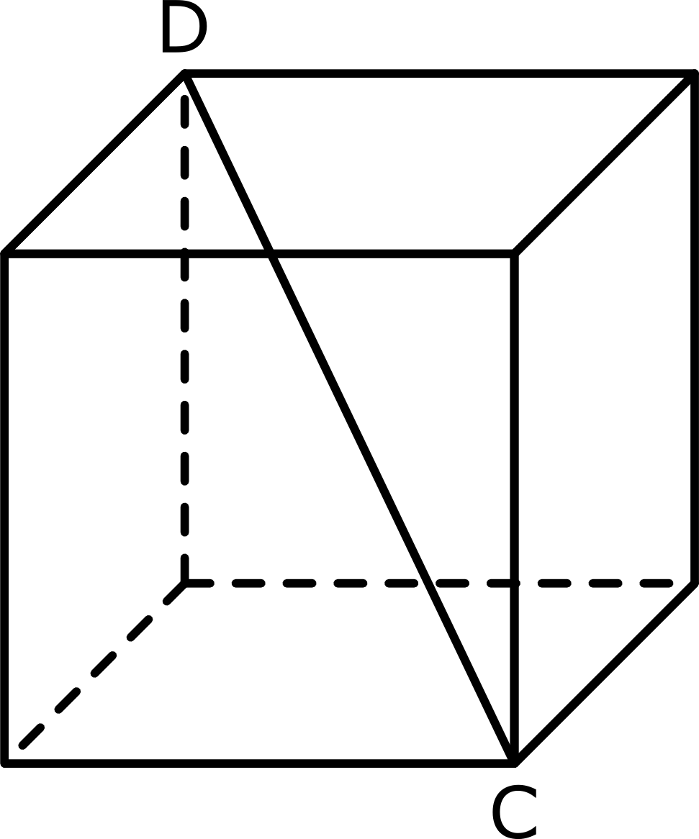

Satz des Pythagoras Aufgabe 2.3.1
Anforderungsbereich II (Herstellen von Zusammenhängen) • Anforderungsebene ÜOS
Ergänze einen rechten Winkel zu einem rechtwinkligen Dreieck.
Die Hypotenuse des Dreiecks soll eine Länge von 10 cm haben.
Satz des Pythagoras Aufgabe 2.3.2
Anforderungsbereich II (Herstellen von Zusammenhängen) • Anforderungsebene ÜOS
Zahlentripel beschreiben die Seitenlängen von Dreiecken.
Dreieck A: (26|24|10)
Dreieck B: (28|24|10)
Dreieck C: (24|24|10)
Entscheide jeweils, ob es sich bei dem Dreieck um ein spitzwinkliges, um ein stumpfwinkliges oder um ein rechtwinkliges Dreieck handelt.
Begründe deine Entscheidung.

Satz des Pythagoras Aufgabe 2.3.3
Anforderungsbereich II (Herstellen von Zusammenhängen) • Anforderungsebene ÜOS
Zeichne ein Dreieck mit den Seitenlängen a, b und c, in dem gilt: a² = b² + c²
Satz des Pythagoras Aufgabe 2.3.4
Anforderungsbereich II (Herstellen von Zusammenhängen) • Anforderungsebene ÜOS
Der abgebildete Würfel hat eine Kantenlänge von 6 cm.
Bestimme die Länge der Strecke CD.
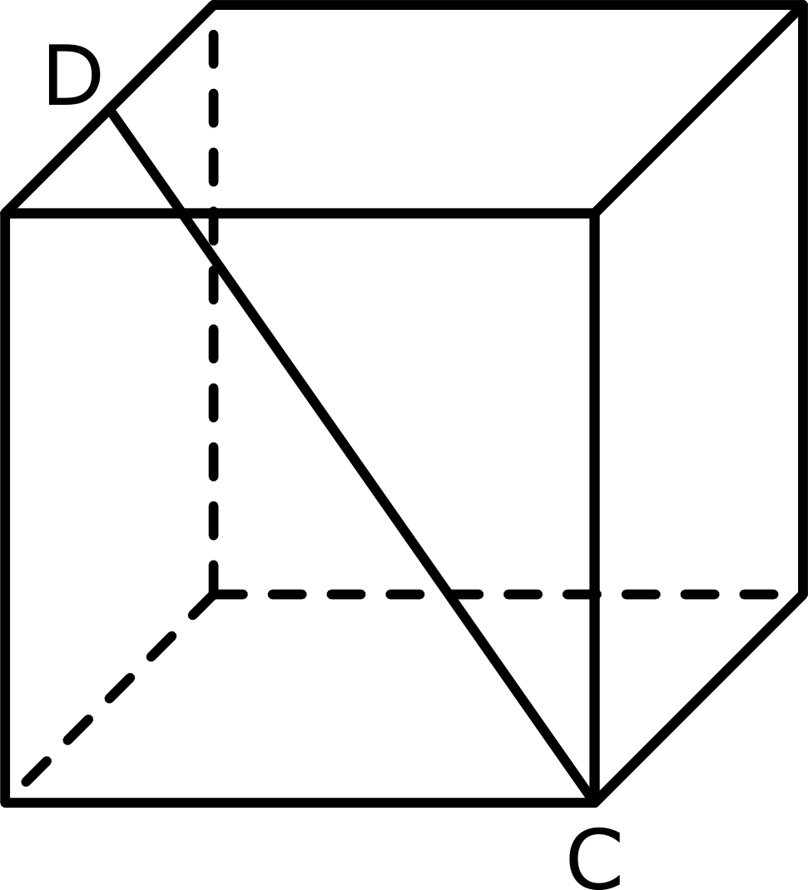

Satz des Pythagoras Aufgabe 3.1.1
Anforderungsbereich III (Verallgemeinern und Reflektieren) • Anforderungsebene ESA
Prüfe, ob sich der Satz des Pythagoras auf Halbkreise über den Seiten übertragen lässt.
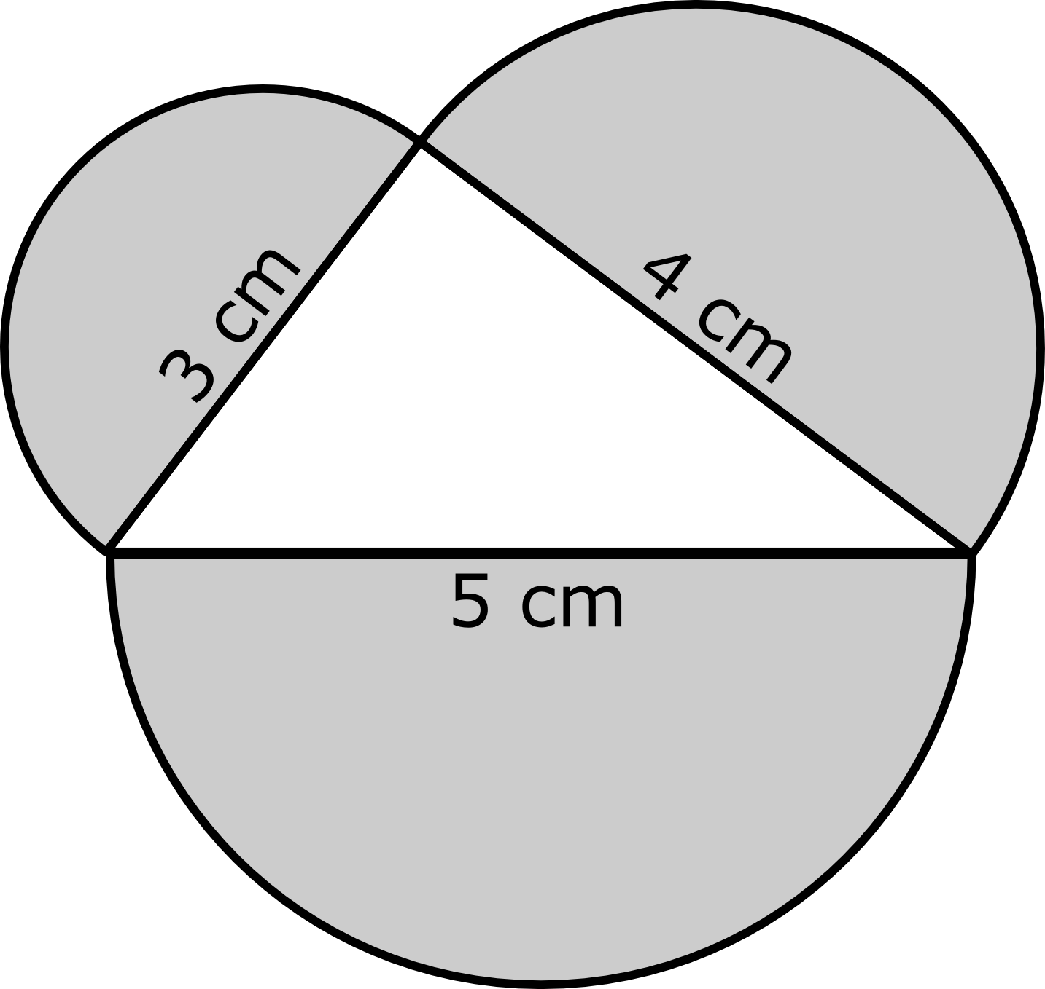
Satz des Pythagoras Aufgabe 3.2.1
Anforderungsbereich III (Verallgemeinern und Reflektieren) • Anforderungsebene MSA
Weise nach, dass sich der Satz des Pythagoras auf Halbkreise über den Seiten eines Dreiecks übertragen lässt.
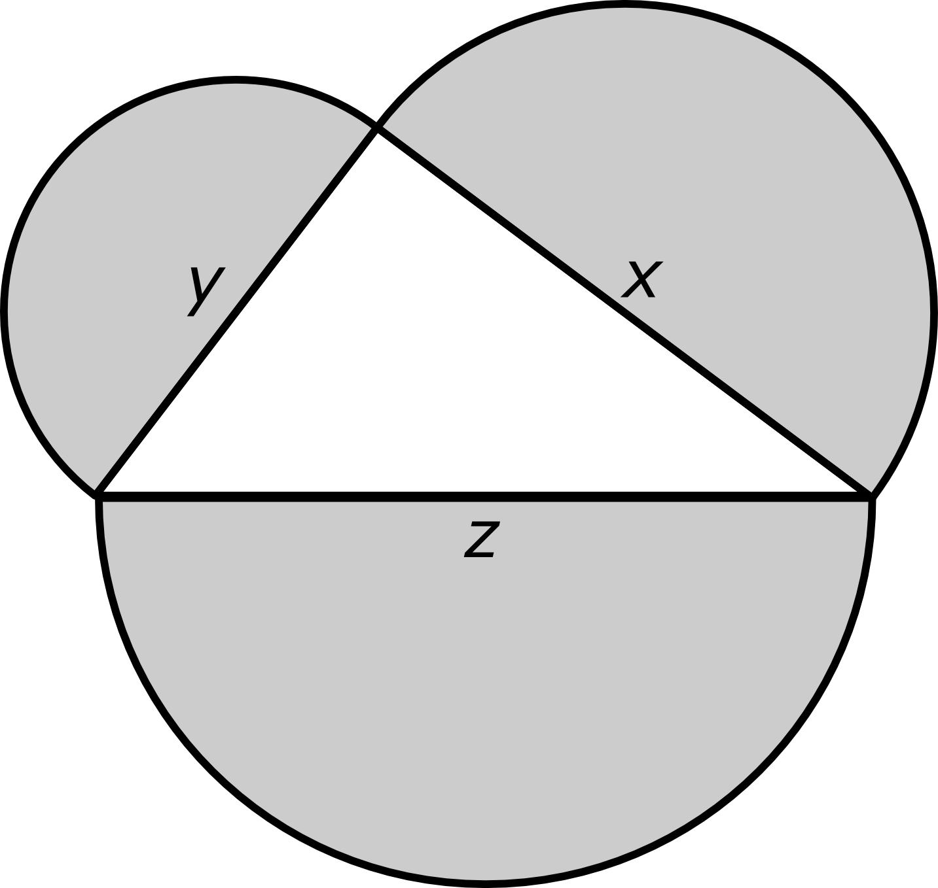

Satz des Pythagoras Aufgabe 3.3.1
Anforderungsbereich III (Verallgemeinern und Reflektieren) • Anforderungsebene ÜOS
a ) Weise nach, dass sich der Satz des Pythagoras auf Halbkreise über den Seiten eines Dreiecks übertragen lässt.
b ) Überprüfe, ob der Satz des Pythagoras auch immer dann gilt, wenn die Quadrate über den Seiten durch gleichseitige Dreiecke ersetzt werden.

